Рекомендации для родителей по изучению темы
« Из чего сделаны предметы?»

Уважаемые родители рекомендуем вам:
1. Познакомить детей со свойствами и качествами предметов сделанных из различных материалов.
2. Развивать умение устанавливать причинно-следственные связи между свойствами материала и способом его использования.
3. Формировать умение детей определять из чего сделаны предметы, группировать их по материалу.
4. Обогащать словарь детей: металлические, деревянные, бумажные, глиняные, гладкий, холодный, легкий,тяжелый и т. д.
5. Воспитывать бережное отношение к предметам рукотворного мира.

Воспользуйтесь предложенной презентацией:
(презентация выложена отдельным файлом )

1.Рассмотрите предметы сделанные из разных материалов ( металла , глины , бумаги,стекла, ткани, дерева). См. презентацию слайд №1-7.

2.Покажите ребенку слайд №8 . Рассмотрите картинки. Спросите у ребенка какие предметы сделаны из стекла , дерева , глины и т.д.?

3.Положите в коробку игрушки или предметы обихода, сделанные из этих материалов.

4.Скажите ребенку , что в коробке перепутались игрушки из разных материалов,и Вы не можете разделить их на отдельные группы. Попросите ребенка помочь разложить эти предметы по группам.

5. Вы и ребенок берете по одной игрушке, рассматриваете, называете материал, его качества, раскладываете игрушки по группам.

6.Поговорите с малышом о том , что в каждую вещь вложен труд людей и к вещам нужно относится бережно!

Поиграйте в игры:
Игра малой подвижности «Веришь – не веришь»
Если веришь моим словам – хлопни в ладоши:
- Веришь ли мне, что ножницы могут быть из бумаги? (дети если верят, хлопают в ладоши)
- Лодка из стекла? (дети если верят, хлопают в ладоши)
- Мяч из глины? (дети если верят, хлопают в ладоши)
- Что может быть сделано из глины? кирпич?посуда? (дети если верят, хлопают в ладоши)
- Ложка? (дети если верят, хлопают в ладоши)
- Кукла? (дети если верят, хлопают в ладоши)
Дидактическая игра «Чудесный мешочек»
«Здесь, в мешочке есть предметы,
Все сейчас получат свой,
Ты возьми предмет, потрогай
И подумай – он какой»
(в мешочке лежат предметы их разных материалов, ребенок на ощупь определяет, называет и показывает предмет)
Дидактическая Игра «Что изменилось?»: перед детьми 4 игрушки, например: стеклянный стакан , деревянная матрёшка, металлический колокольчик, глиняная тарелка.
Ребенок закрывают глаза, взрослый меняет их местами.
- Что изменилось? (ответы ребенка)
- Какие игрушки поменялись местами? (ответы ребенка)
Дидактическая игра «Узнай предмет по звуку»: на столе предметы из разных материалов.
Взрослый:
- Сейчас они ( эти предметы) спрячутся за ширму, а ты будешь узнавать их по звукам.(играете)
- Вспомни, какие предметы есть у нас дома, сделанные из дерева, металла, глины, стекла , бумаги? (ответы ребенка)
Предполагаемый результат:
Закрепить: представления детей о предметах рукотворного мира сделанных из разных материалов; их назначении; зависимость материала от назначения предмета; знания детей о качествах различных материалов.

Давайте поэкспериментируем:
Опыт №1
«Тонет- не тонет»
Дети часто задают вопросы о том, тонет ли бумажный кораблик и почему?
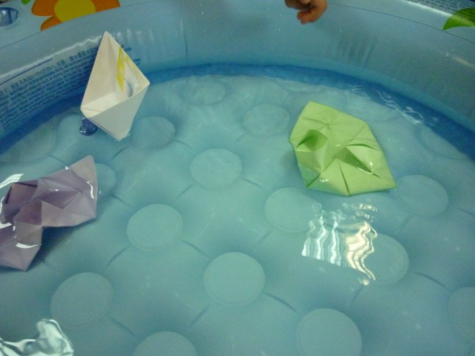
Для эксперимента можно сделать бумажный кораблик, а также взять деревянный или пластмассовый кораблик. Ребенок вместе со взрослым рассматривают бумажный кораблик и высказывают предположения о том, что на нем невозможно путешествовать: - Нельзя , он маленький, он быстро промокнет и утонет.
Вы решили определить промокнут ли ваши кораблики?
Ребенок проверяет, тонет или не тонет бумажный кораблик, степень его надежности.
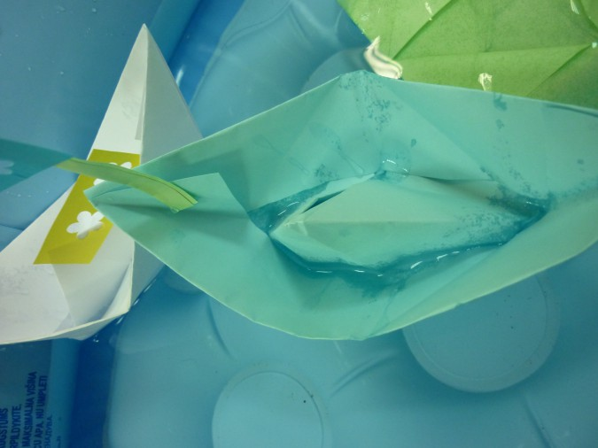
Затем вы с ребенком исследуете бумагу, как постепенно она намокает в воде, рвется, становится непрочной.
В конце эксперимента ребенок высказывает свои мысли-выводы: - У меня кораблик из бумаги намок и стал мягкий. - Я не поплыву на таком путешествовать — он же утонет!
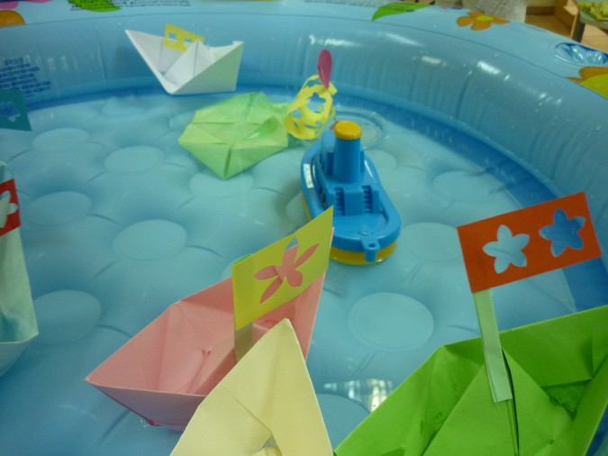
Так из чего можно построить кораблик?Из железа, из пластмассы, дерева .
Деревянный или пластмассовый кораблик не утонул: наверное, можно и из нее построить. Так ребенок определил, что бумажный кораблик промокает и тонет впоследствии, а деревянный или пластмассовый кораблик продолжительное время плавает и не тонет. С ним хорошо играть и отправиться в сказочное путешествие!
«Опыты с бумагой и тканью»
Целью данной серии опытов является знакомство детей со свойствами бумаги и ткани, развитие любознательности, интереса к опытно-экспериментальной деятельности. Представленные опыты с бумагой и тканью позволяют детям познакомиться с качествами двух различных материалов, увидеть изменение их состояния под влиянием некоторых предметов,действий и обстоятельств.

Опыт № 2
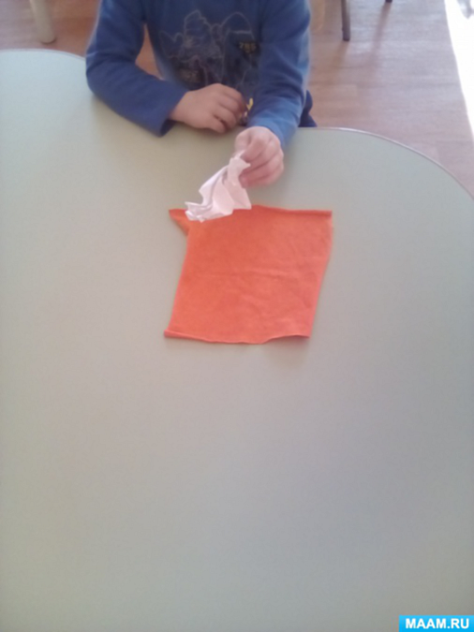
Бумагу и ткань можно мять. После сминания бумага разглаживается лучше,чем ткань.
Опыт № 3
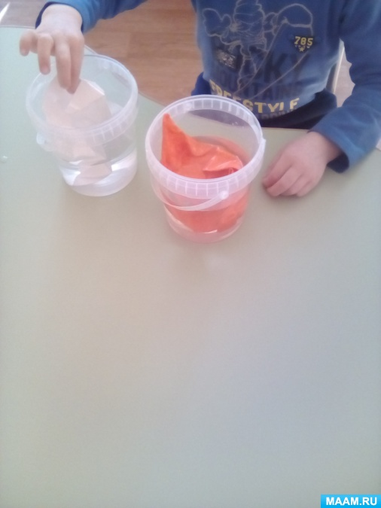
Бумага и ткань от воды намокают. Мокрая бумага легко рвётся,мокрая ткань не рвётся.
Опыт № 4.
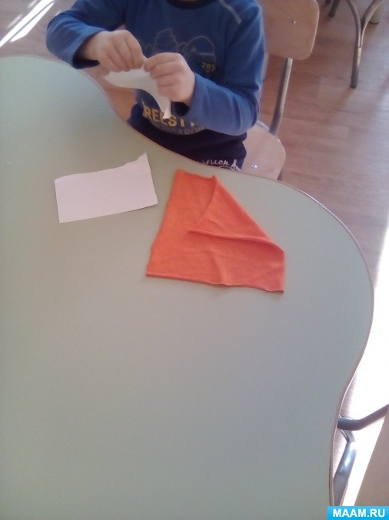
Бумагу легко разорвать,ткань не рвётся,потому что ткань крепче,чем бумага.

В ходе опытов с бумагой и тканью дети учатся самостоятельно действовать с материалами и предметами,следить за ходом эксперимента и видеть его результат. По итогам опытов дети с помощью взрослых или самостоятельно делают выводы о схожести и различии бумаги и ткани.
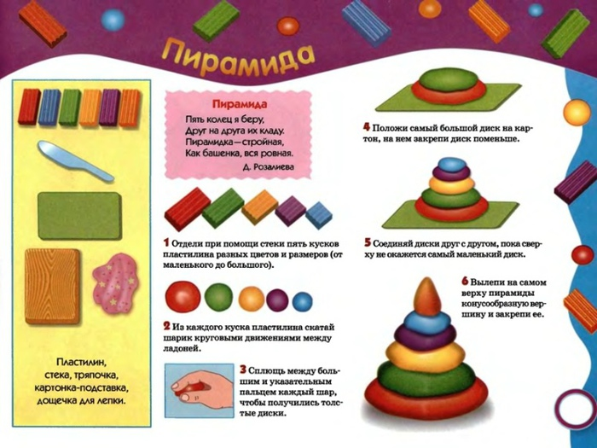
Лепим...(пластилин можно заменить глиной)

Рисуем и делаем аппликацию нетрадиционными способами...
Весна чувствует себя уже полноправной хозяйкой. Предлагаем поглубже вдохнуть, наполниться энергией и изобразить на бумаге свои чувства и эмоции. Рисуем цветущие деревья вместе с детьми, с нашими подсказками и идеями, у вас получатся настоящие шедевры!
Деревья стряхнули зимнее оцепенение, птицы наполнили воздух веселыми трелями, первая зелень пробилась сквозь прошлогоднюю траву. Солнышко ласкает теплыми лучиками землю. На душе радостно, хочется мчаться к новым горизонтам, покоряя новые высоты. Почему бы не попробовать запечатлеть на бумаге все эти ощущения?! Дети — прирожденные Творцы.
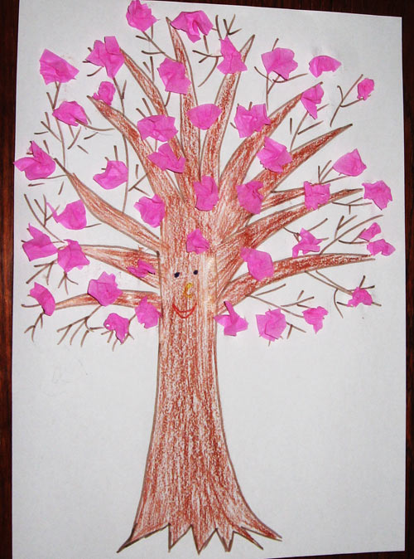
Даже самая обычная веточка может превратиться в цветущую сакуру, если не бояться художественных экспериментов. Нарисуйте ствол дерева. Осталось скомкать обрывки цветной бумаги и приклеить листочки и цветы. Весенний пейзаж готов!
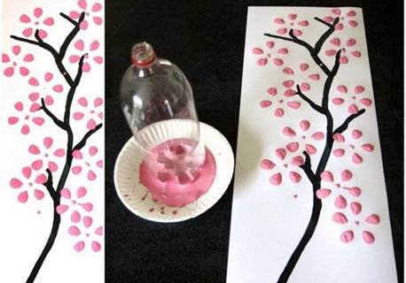
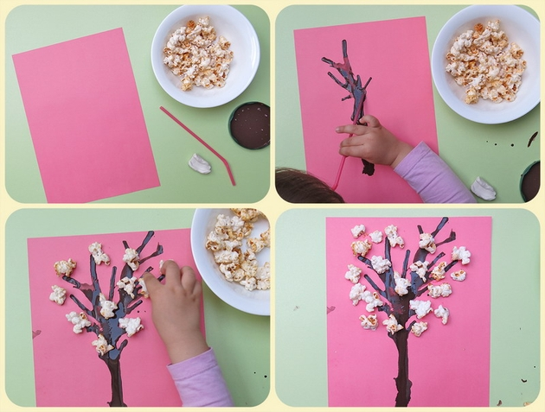
Имитировать цветы на ветвях деревьев можно не только с помощью рваной мятой бумаги, а еще и с помощью попкорна. Растрескавшаяся кукуруза очень похожа на распустившиеся абрикосовые или яблоневые цветочки.

Пластиковая бутылка с фигурным дном станет отличным штампом для цветущей ветки. Главное — угадать с масштабом изображения.
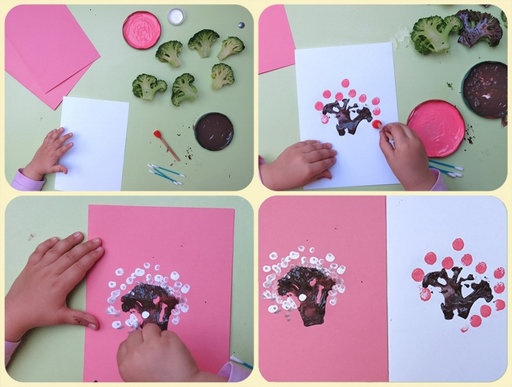
Используя цветную капусту и ватные палочки вместо кисти, можно изобразить причудливые цветущие кустики.
Ребенку можно почитать:
С. Маршак «Праздник леса»; К. Чуковский « Федорино горе»; В. Орлова «Сказка о стеклянном человечке».
Всем здоровья!
С уважением , воспитатели группы « Светлячок!
Мы вместе!

